MANIEMENT DE LA MONOBROSSE

- POSITIONNEMENT DE L’ENSEMBLE DISQUE+ PLATEAU

- mettre le timon en position verticale  - avancer la monobrosse vers l’accessoire en renversant la machine vers soi  - placer la monobrosse de telle façon que l’intérieur du bâti butte l’accessoire | 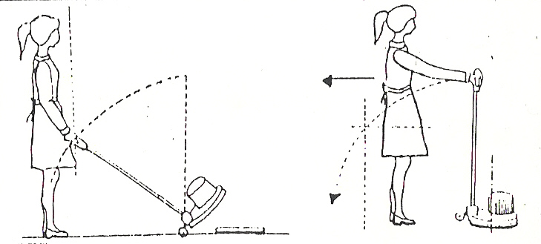
- brancher la monobrosse
- Baisser le timon
- donner un bref contact sur les contacteurs pour enclencher l’accessoire

- REGLAGE DE LA HAUTEUR DU TIMON

En position repos, le timon est toujours vertical.  L’opérateur doit se placer correctement derrière le timon | 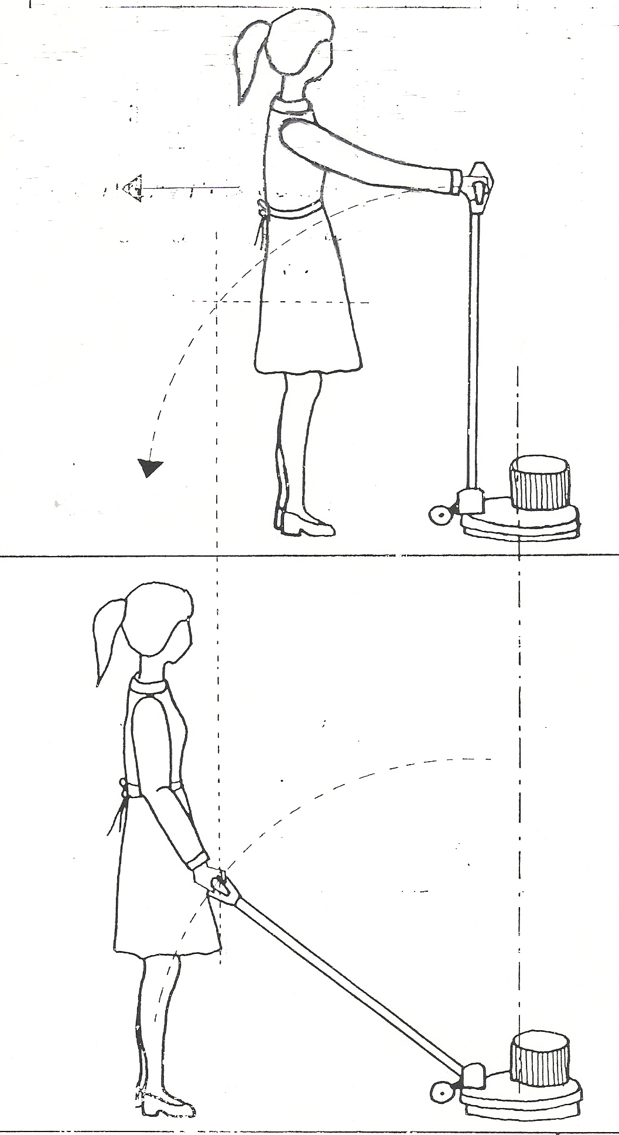
- Manier le levier de commande de réglage du timon se trouvant à droite
- régler le timon de telle manière que les parties supérieures des poignées arrivent au niveau des hanches

